SEO link : http://profesionaldelainformacion.com/contenidos/2005/marzo/3.pdf

Optimización de Posicionamiento Web SEO por sus siglas en inglés : Search Engine Optimization.
Es un proceso por el medio del cual se consigue que los buscadores we sepan que nuestra página we existe y que contiene la infrmación que el usuario está buscando y de esa menra sea colocado entre las primeras respuestas obtenidas en el buscador web-

https://es.semrush.com/blog/estrategia-seo-exito-claves/?kw=&cmp=LM_SRCH_DSA_Blog_Core_BU_ES&label=dsa_pagefeed&Network=g&Device=c&utm_content=589880828333&kwid=dsa-1064844084930&cmpid=11816984086&agpid=115746093358&BU=Core&extid=23623707940&adpos=&gclid=EAIaIQobChMIyYio1vX59wIVT-HICh1VEwVcEAAYASAAEgIlFPD_BwE

Cómo hacer una web optimizada para SEO

Lo principal es conocer al usuario final de la página web.

EL uso de palabras claves es esencial para un bueno posicionamiento.. EL texto de la página web debe estar adecuado a la temática , incorporando siempre palabras claves “keywords”. La apareicón de palabras claves no debe ser excesiva , de forma que se pueda lograr una lectura natural del contenido. La densidad que se recomenienda es de entre el 1% y el 2% de aparición en relación al número de palabras totales del texto.

La colocación de enlaces internos y externos dan mayor riqueza a el sitio web. Permitiendo dar al usuario mayor información. Los enlaces deben ser coherentes con la temática. Se menciona que el uso de enlaces hace que los usuarios inviertan mayor tiempo en la página y generen una mayor visualización de páginas.

Otro punto relevante es el uso de urls amigables que sean faciles para el navegador.

Dar importancia a la meta descripción de la pagina web: llamativa, breve y que incluya palabras claves.

Optimización de imagenes: Deben adaptarse a las medidas de la web, estableciendo un diseño estándar que favorezca la usabilidad de la página.

Tratar de desarollar una página clara, sencilla y cómoda de navegar.

https://es.semrush.com/blog/como-hacer-una-meta-descripcion-perfecta/
https://es.semrush.com/blog/meta-keywords-definicion-y-mitos/?kw=&cmp=LM_SRCH_DSA_Blog_Core_BU_ES&label=dsa_pagefeed&Network=g&Device=c&utm_content=589821277885&kwid=dsa-1064844087250&cmpid=11816984086&agpid=115746097158&BU=Core&extid=23623708081&adpos=&gclid=EAIaIQobChMIqM_fjvv59wIVpQaICR0rhwwXEAAYASAAEgKtdfD_BwE

https://www.um.es/docencia/barzana/DAWEB/2017-18/daweb-tema-6-metaetiquetas-en-html.html

Meta Etiquetas (HTML <meta>):

“son comandos en HTML que describen el contenido de una página web para que los buscadores puedan encontrarla”.

• Identifique y describa que son y parqué sirven las principales Meta Etiquetas

Son etiquetas HTML que se agregan en el encabezado de una página web siendo invisibles para el usuario. Las principales meta etiquetas están compuestas de información básica que ayudan a colocar una pagína web en los motores de busqueda.

Principales meta etiquetas.:
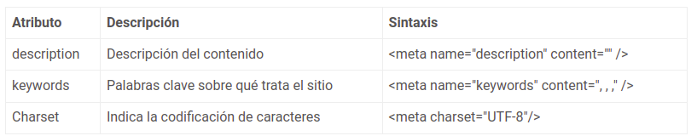

• Relación de Meta Etiquetas y SEO

Las meta etiquetas influyen en la búsqueda de resultados de los motores de búsqueda, ayudando en el posicionamiento de las paǵinas web ya que hacen más entendible el contendio de nuestra web. Por lo que influyen en el número de visitantes que podría tener la página web.

